|  |  |  |  |  |  |  |  |  |  |  |  |  |  |  |  |  |  |  |  |  |  |  |  |  |  |  |  |  |  |  |  |  |  |  |  |  |  |  |  |  |  |  |  |
| --- | --- | --- | --- | --- | --- | --- | --- | --- | --- | --- | --- | --- | --- | --- | --- | --- | --- | --- | --- | --- | --- | --- | --- | --- | --- | --- | --- | --- | --- | --- | --- | --- | --- | --- | --- | --- | --- | --- | --- | --- | --- | --- | --- |
|  | SECRETARIA-DE-EDUCACION   |  | | --- | |  | |  |  |  |  |  |  |  |  |  |  |  |  |  |  |  |  | SECRETARÍA DE EDUCACIÓN  SUBSECRETARÍA DE EDUCACIÓN ESTATAL  DIRECCIÓN DE EDUCACIÓN SUPERIOR   |  | | --- | |  | |  |  |  |  |  |  |  |  |  |  |  |  |  |  |  |  |  |  |  |  |  |  |  |
|  |  |  |  |  |  |  |  |  |  |  |  |  |  |  |  | UNIVERSIDAD DEL SURESTE | | | | | | | | | | | | | | | | | | | | | | | | |  |
|  |  |  |  |  |  |  |  |  |  |  |  |  |  |  |  |  |
| |  | | --- | |  | |  |  |  |  |  |  |  |  |  |  |  |  |  |  |  |  |
|  |  |  |  |  |  |  |  |  |  |  |  |  |  |  |  | CLAVE: 07PSU0075W | | | | | | | | | | | | | | | | | | | | | | | | |  |
|  |  |  |  |  |  |  |  |  |  |  |  |  |  |  |  |  |  |  |  |  |  |  |  |  |  |  |  |  |  |  |  |  |  |  |  |  |  |  |  |  |  |
|  |  |  |  | | | | | | | | | | |  |  |  |  |  |  |  |  |  |  |  |  |  |  |  |  |  |  |  |  |  |  |  |  |  |  |  |  |
|  |  |  |  |  |  |  |  |  |  |  |  |  |  |  |  |  |  |  |  |  |  |  |  |  |  |  |  |  |  |  |
|  |  |  | | | | | | | | | | | | | | RVOE: PSU-65/2006 VIGENCIA: A PARTIR DEL CICLO ESCOLAR 2020-2023 | | | | | | | | | | | | | | | | | | | | | | | | | |
|  |  |  |  |  |  |  |  |  |  |  |  |  |  |  |  |  |  |  |  |  |  |  |  |  |  |  |  |
|  |  |  |  |  |  |  |  |  |  |  |  |  |  |  |  | TESIS | | | | | | | | | | | | | | | | | | | | | | | | |  |
|  |  |  |  |  |  |  |  |  |  |  |  |  |  |  |  |  |  |  |  |  |  |  |  | |  | | --- | |  | |  |  |  |  |  |  |  |  |  |  |  |  |  |  |  |  |  |
|  |  |  |  |  |  |  |  |  |  |  |  |  |  |  |  | **"COMPLICACIONES EN LA INSTALACIÓN DEL CATÉTER VENOSO PERIFÉRICO POR EL PERSONAL DE ENFERMERÍA EN EL HOSPITAL BÁSICO COMUNITARIO DE OCOSINGO CHIAPAS."** | | | | | | | | | | | | | | | | | | | | | | | | |  |
|  |  |  |  |  |  |  |  |  |  |  |  |  |  |  |  |  |
|  |  |  |  |  |  |  |  |  |  |  |  |  |  |  |  |  |
|  |  |  |  |  |  |  |  |  |  |  |  |  |  |  |  |  |
|  |  |  |  |  |  |  |  |  |  |  |  |  |  |  |  |  |  |  |  |  |  |  |  |  |  |  |  |  |  |  |  |  |  |  |  |  |  |  |  |  |  |
|  |  |  |  |  |  |  |  |  |  |  |  |  |  |  | PARA OBTENER EL TITULO PROFESIONAL DE: **LICENCIADA EN ENFERMERÍA** | | | | | | | | | | | | | | | | | | | | | | | | | | |
|  |  |  |  |  |  |  |  |  |  |  |  |  |  |  |
|  |  |  |  |  |  |  |  |  |  |  |  |  |  |  |
|  |  |  |  |  |  |  |  |  |  |  |  |  |  |  |  |  |  |  |  |  |  |  |  |  |  |  |  |  |  |  |  |  |  |  |  |  |  |  |  |  |  |
|  |  |  |  |  |  |  |  |  |  |  |  |  |  |  |  |  |  |  |  |  |  |  |  |  |  |  |  |  |  |  |  |  |  |  |  |  |  |  |  |  |  |
|  |  |  |  |  |  |  |  |  |  |  |  |  |  |  |  | PRESENTADO POR: | | | | | | | | | | | | | | | | | | | | | | | | |  |
|  |  |  |  |  |  |  |  |  |  |  |  |  |  |  |  |  |
|  |  |  |  |  |  |  |  |  |  |  |  |  |  |  |  |  | | | | | | | | | | | | | | | | | | | | | | | | |  |
|  |  |  |  |  |  |  |  |  |  |  |  |  |  |  |  | SANTIZ TOLEDO TERESA DEL CARMEN | | | | | | | | | | | | | | | | | | | | | | | | |  |
|  |  |  |  |  |  |  |  |  |  |  |  |  |  |  |  |  | | | | | | | | | | | | | | | | | | | | | | | | |  |
|  |  |  |  |  |  |  |  |  |  |  |  |  |  |  |  |  |  |  |  |  |  |  |  |  |  |  |  |  |  |  |  |  |  |  |  |  |  |  |  |  |  |
|  |  |  |  |  |  |  |  |  |  |  |  |  |  |  |  | ASESOR DE TESIS:  ALVARADO PASCACIO ALMA ROSA | | | | | | | | | | | | | | | | | | | | | | | |  |  |
|  |  |  |  |  |  |  |  |  |  |  |  |  |  |  |  |  |  | | | | | | | | | | | | | | | | | | | | | | |  |  |
|  |  |  |  |  |  |  |  |  |  |  |  |  |  |  |  |  |  |  |  |  |  |  |  |  |  |  |  |  |  |  |  |  |  |  |  |  |  |  |  |  |  |
|  |  |  |  |  |  |  |  |  |  |  |  |  |  |  |  |  |  |  |  |  |  |  |  |  |  |  |  |  |  |  |  |  |  |  |  |  |  |  |  |  |  |
|  |  |  |  |  |  |  |  |  |  |  |  |  | OCOSINGO, CHIAPAS; ENERO DE 2023. | | | | | | | | | | | | | | | | | | | | | | | | | | | | |

|  |  |  |  |  |  |  |  |  |  |  |  |  |  |  |  |  |  |  |  |  |  |  |  |  |  |  |  |  |  |  |  |  |  |  |  |  |  |  |  |  |  |  |  |
| --- | --- | --- | --- | --- | --- | --- | --- | --- | --- | --- | --- | --- | --- | --- | --- | --- | --- | --- | --- | --- | --- | --- | --- | --- | --- | --- | --- | --- | --- | --- | --- | --- | --- | --- | --- | --- | --- | --- | --- | --- | --- | --- | --- |
|  | SECRETARIA-DE-EDUCACION   |  | | --- | |  | |  |  |  |  |  |  |  |  |  |  |  |  |  |  |  |  | SECRETARÍA DE EDUCACIÓN  SUBSECRETARÍA DE EDUCACIÓN ESTATAL  DIRECCIÓN DE EDUCACIÓN SUPERIOR   |  | | --- | |  | |  |  |  |  |  |  |  |  |  |  |  |  |  |  |  |  |  |  |  |  |  |  |  |
|  |  |  |  |  |  |  |  |  |  |  |  |  |  |  |  | UNIVERSIDAD DEL SURESTE | | | | | | | | | | | | | | | | | | | | | | | | |  |
|  |  |  |  |  |  |  |  |  |  |  |  |  |  |  |  |  |
| |  | | --- | |  | |  |  |  |  |  |  |  |  |  |  |  |  |  |  |  |  |
|  |  |  |  |  |  |  |  |  |  |  |  |  |  |  |  | CLAVE: 07PSU0075W | | | | | | | | | | | | | | | | | | | | | | | | |  |
|  |  |  |  |  |  |  |  |  |  |  |  |  |  |  |  |  |  |  |  |  |  |  |  |  |  |  |  |  |  |  |  |  |  |  |  |  |  |  |  |  |  |
|  |  |  |  | | | | | | | | | | |  |  |  |  |  |  |  |  |  |  |  |  |  |  |  |  |  |  |  |  |  |  |  |  |  |  |  |  |
|  |  |  |  |  |  |  |  |  |  |  |  |  |  |  |  |  |  |  |  |  |  |  |  |  |  |  |  |  |  |  |
|  |  |  | | | | | | | | | | | | | | RVOE: PSU-65/2006 VIGENCIA: A PARTIR DEL CICLO ESCOLAR 2020-2023 | | | | | | | | | | | | | | | | | | | | | | | | | |
|  |  |  |  |  |  |  |  |  |  |  |  |  |  |  |  |  |  |  |  |  |  |  |  |  |  |  |  |
|  |  |  |  |  |  |  |  |  |  |  |  |  |  |  |  | TESIS | | | | | | | | | | | | | | | | | | | | | | | | |  |
|  |  |  |  |  |  |  |  |  |  |  |  |  |  |  |  |  |  |  |  |  |  |  |  | |  | | --- | |  | |  |  |  |  |  |  |  |  |  |  |  |  |  |  |  |  |  |
|  |  |  |  |  |  |  |  |  |  |  |  |  |  |  |  | **"COMPLICACIONES EN LA INSTALACIÓN DEL CATÉTER VENOSO PERIFÉRICO POR EL PERSONAL DE ENFERMERÍA EN EL HOSPITAL BÁSICO COMUNITARIO DE OCOSINGO CHIAPAS."** | | | | | | | | | | | | | | | | | | | | | | | | |  |
|  |  |  |  |  |  |  |  |  |  |  |  |  |  |  |  |  |
|  |  |  |  |  |  |  |  |  |  |  |  |  |  |  |  |  |
|  |  |  |  |  |  |  |  |  |  |  |  |  |  |  |  |  |
|  |  |  |  |  |  |  |  |  |  |  |  |  |  |  |  |  |  |  |  |  |  |  |  |  |  |  |  |  |  |  |  |  |  |  |  |  |  |  |  |  |  |
|  |  |  |  |  |  |  |  |  |  |  |  |  |  |  | PARA OBTENER EL TITULO PROFESIONAL DE: **LICENCIADA EN ENFERMERÍA** | | | | | | | | | | | | | | | | | | | | | | | | | | |
|  |  |  |  |  |  |  |  |  |  |  |  |  |  |  |
|  |  |  |  |  |  |  |  |  |  |  |  |  |  |  |
|  |  |  |  |  |  |  |  |  |  |  |  |  |  |  |  |  |  |  |  |  |  |  |  |  |  |  |  |  |  |  |  |  |  |  |  |  |  |  |  |  |  |
|  |  |  |  |  |  |  |  |  |  |  |  |  |  |  |  |  |  |  |  |  |  |  |  |  |  |  |  |  |  |  |  |  |  |  |  |  |  |  |  |  |  |
|  |  |  |  |  |  |  |  |  |  |  |  |  |  |  |  | PRESENTADO POR: | | | | | | | | | | | | | | | | | | | | | | | | |  |
|  |  |  |  |  |  |  |  |  |  |  |  |  |  |  |  |  |
|  |  |  |  |  |  |  |  |  |  |  |  |  |  |  |  |  | | | | | | | | | | | | | | | | | | | | | | | | |  |
|  |  |  |  |  |  |  |  |  |  |  |  |  |  |  |  | SANTIZ TOLEDO TERESA DEL CARMEN | | | | | | | | | | | | | | | | | | | | | | | | |  |
|  |  |  |  |  |  |  |  |  |  |  |  |  |  |  |  |  | | | | | | | | | | | | | | | | | | | | | | | | |  |
|  |  |  |  |  |  |  |  |  |  |  |  |  |  |  |  |  |  |  |  |  |  |  |  |  |  |  |  |  |  |  |  |  |  |  |  |  |  |  |  |  |  |
|  |  |  |  |  |  |  |  |  |  |  |  |  |  |  |  | ASESOR DE TESIS:  ALVARADO PASCACIO ALMA ROSA | | | | | | | | | | | | | | | | | | | | | | | |  |  |
|  |  |  |  |  |  |  |  |  |  |  |  |  |  |  |  |  |  | | | | | | | | | | | | | | | | | | | | | | |  |  |
|  |  |  |  |  |  |  |  |  |  |  |  |  |  |  |  |  |  |  |  |  |  |  |  |  |  |  |  |  |  |  |  |  |  |  |  |  |  |  |  |  |  |
|  |  |  |  |  |  |  |  |  |  |  |  |  |  |  |  |  |  |  |  |  |  |  |  |  |  |  |  |  |  |  |  |  |  |  |  |  |  |  |  |  |  |
|  |  |  |  |  |  |  |  |  |  |  |  |  | OCOSINGO, CHIAPAS; ENERO DE 2023. | | | | | | | | | | | | | | | | | | | | | | | | | | | | |



OCOSINGO, CHIAPAS A DE DE 2023.

**C. SANTIZ TOLEDO TERESA DEL CARMEN**

PRESENTE

Este documento recepcional acredita la presentación del Examen Profesional, emitido por Secretaría de Educación y en virtud de haber cumplido los requisitos metodológicos y científicos en la elaboración de tesis titulada: **“COMPLICACIONES EN LA INSTALACIÓN DEL CATÉTER VENOSO PERIFÉRICO POR EL PERSONAL DE ENFERMERÍA EN EL HOSPITAL BÁSICO COMUNITARIO DE OCOSINGO CHIAPAS”.** Presentada para obtener la acreditación del examen profesional de la LICENCIATURA EN ENFERMERÍA, se autoriza su impresión en los términos señalados.

**ATENTAMENTE**

**MTRA.**

**DIRECTORA UDS CAMPUS OCOSINGO**

DEDICATORIA

ÍNDICE

INTRODUCCIÓN

**CAPÍTULO 1**

**PROBLEMATIZACIÓN**

* 1. PLANTEAMIENTO DEL PROBLEMA

En los últimos años se ha realizado múltiples manuales y artículos a cerca de la instalación del catéter venoso periférico, el cual es de fácil acceso a internet, además, que el área de la salud está en constante actualización y es importante mantenerse actualizado a las nuevas normas.

Existe la falta de conocimiento sobre la empleación de la Norma Oficial Mexicana 022 (NOM-022) terapia de infusión intravenosa en el hospital básico debido a distintos factores que surgen dentro del mismo; como es el cambio de turno, la mala fijación, o la complicación como la infiltración del acceso venoso periférico.

La falta de conocimiento acerca de la instalación del catéter surge por la imitación que se realiza en el hospital, es decir, lo que hace una enfermera lo imita la otra, asimismo se convierte en una cadena de acciones en la realización del personal de enfermería donde no se da el interés de leer lo que se dicta en la norma para poder guiarse y llevar la correcta realización de un buen procedimiento.

También es verdad que en muchos casos no se cuenta con los materiales necesarios para la instalación del catéter, de la misma manera el personal de enfermería hace todo lo posible por realizar dicho procedimiento de la mejor manera y así evitar múltiples punciones.

**PREGUNTAS DE INVESTIGACIÓN**

1. ¿El personal de enfermería del hospital Básico Comunitario desconoce la NOM-022?
2. ¿Con que frecuencia se realizan múltiples punciones?
3. ¿Cuál es la incidencia de complicaciones en la instalación del catéter venoso periférico?
4. ¿Cuáles son las complicaciones en la instalación del catéter venoso periférico?
5. ¿En qué pacientes se realizan las multipunciones?

HIPÓTESIS

Variable independiente: DESCONOCIMIENTO DE LA NORMA OFICIAL MEXICANA 022 POR EL PERSONAL DE ENFERMERÍA

Variable dependiente: CONOCER LA SITUACIÓN ACTUAL DE LAS COMPLICACIONES EN LA INSTALACIÓN DEL CATÉTER VENOSO PERIFÉRICO

**OBJETIVO GENERAL:**

* Identificar cuáles son las complicaciones en la instalación del catéter venoso periférico

**OBJETIVOS ESPECÍFICOS:**

* Identificar si el personal de enfermería del hospital Básico Comunitario desconoce la NOM-022
* Identificar con qué frecuencia se realizan múltiples punciones
* Conocer cuál es la incidencia de complicaciones en la instalación del catéter venoso periférico
* Determinar en qué pacientes se realizan las multipunciones

JUSTIFICACIÓN

**CAPÍTULO 2**

**MARCO TEÓRICO-CONCEPTUAL**

Antecedentes

2.1 Modelos de evaluación de la calidad

2.2

Conceptos

**2.3 Concepto de calidad**

Es la totalidad de los rasgos y características de un producto o servicio que se sustenta en su habilidad para satisfacer las necesidades y expectativas del cliente, y cumplir con las especificaciones con la que fue diseñado.

El concepto actual de calidad ha evolucionado hasta convertirse en una forma de gestión que introduce el concepto de mejora continua en cualquier organización y a todos los niveles de la misma, y que afecta a todas las personas y a todos los procesos.

**2.3.1 Objetivos de calidad**

1. Buscar de forma activa la satisfacción del cliente, priorizando en sus objetivos la satisfacción de sus necesidades y expectativas.

2. Orientar la cultura de la organización dirigiendo los esfuerzos hacia la mejora continua e introduciendo métodos de trabajo que lo faciliten.

3. Motivar a sus empleados para que sean capaces de producir productos o servicios de alta calidad.

**2.4 Catéter venoso**

Tubo o cánula corta, hueca, delgada, flexible y de una sola luz (generalmente de poliuretano, silicona o teflón), que se inserta directamente en una vena superficial para la terapia intravenosa periférica (transfusión de fluidos o líquidos de hidratación, para administración de fármacos o nutrición parenteral), y también con fines diagnósticos (administración de contrastes, extracción de sangre, etc.)

**2.5 Acceso venoso periférico**

Se entiende por acceso periférico toda punción venosa realizada en un lugar anatómicamente situado fuera del tórax y el abdomen. Por lo tanto, consideraremos accesos periféricos, las siguientes zonas: mano, antebrazo, brazo, pie, pierna y cabeza.

**2.6 Elección de la vena en un acceso venoso periférico**

La selección de la vía venosa y el método a emplear para el tratamiento, dependen principalmente del objetivo terapéutico, de su duración y del tipo de fármaco, pero también, del diagnóstico del paciente, su edad, su estado de salud y las características de las venas, así como de la lateralidad.

**2.7 Elección del catéter periférico a utilizar**

Elegir el grosor del catéter venoso periférico según: Acceso a vena, las necesidades según patología del paciente, el tratamiento en el que va a ser utilizado. A menor grosor de catéter se puede prever más tiempo de permanencia de dicho catéter y menor riesgo de extravasación.

**2.8 Flebitis**

Inflamación de la vena, con dolor, rubor y tumefacción de la zona canalizada. Reacción del tejido venoso a una lesión, irritación o colonización bacteriana.

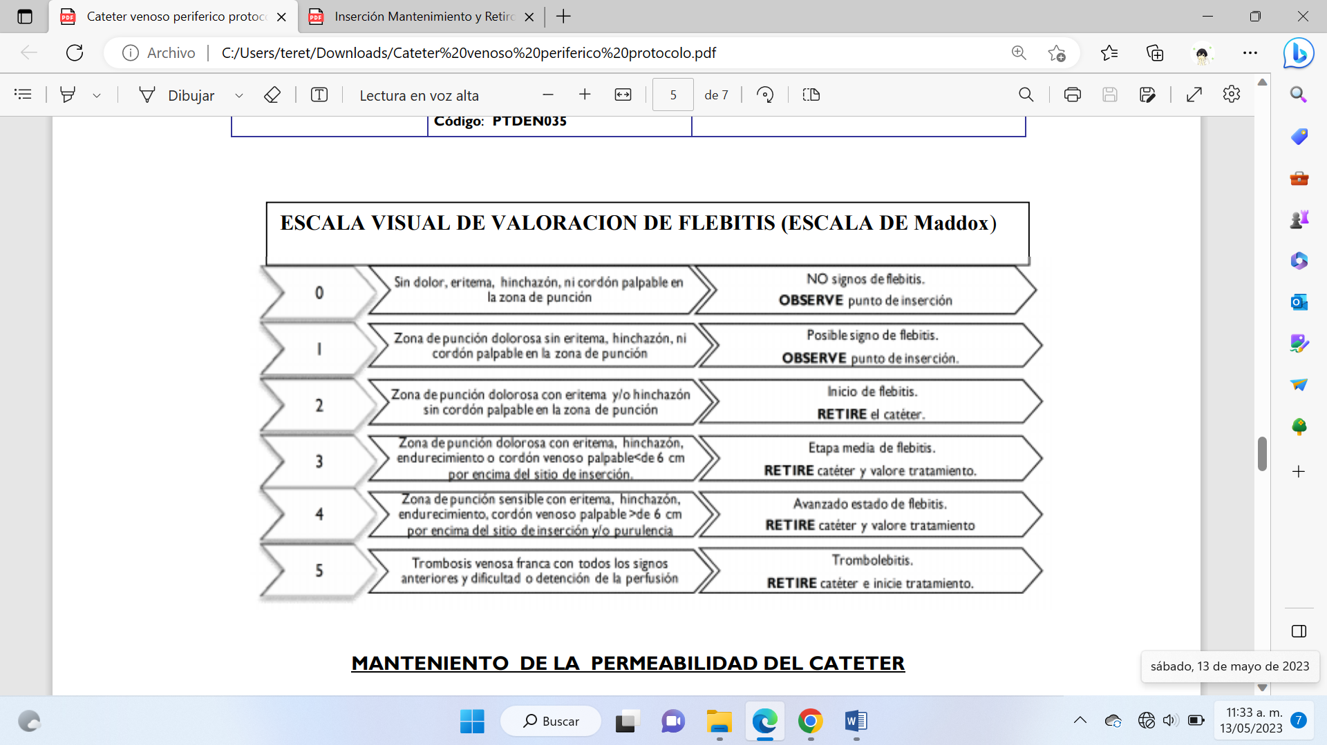

Figura 1. Escala visual de valoración de flebitis (Autor:

**2.9 Retiro de la vía periférica**

Es la extracción del catéter venoso periférico, al terminar el tratamiento o ante la presencia de complicaciones.

**CAPÍTULO 3**

**METODOLOGÍA**

1. Tipo de estudio

Este trabajo es mixto porque se realiza una entrevista al personal de salud, asimismo una encuesta la cual se centrará en los servicios del hospital basados en sus experiencias. No experimental, porque no va haber cambios, es para ver el enfoque del problema

* 1.1 Enfoque

El enfoque es mixto porque selos dos tipos de enfoque, cualitativo y cuantitativo es decir una encuesta y entrevista.

1. Población y muestra

* 2.1. Población: Ramón F. Balboa y San Quintín, municipio de Ocosingo, Chiapas
* 2.2. Muestra:10 personas, 5 hombres de Balboa 5 mujeres de San Quintín con edad de 26 a 56 años, 1 pasante de enfermería de San Quintín

ENCUESTA/ ENTREVISTA

AGREGAR UNA CITA TEXTUAL A CERCA DEL INSTRUMENTO

Ejemplo, encuesta, buscar la definición, citar y escribir el porqué del instrumento

**INSTRUMENTOS DE RECOLECCIÓN DE DATOS**

* Internet, me será de ayuda importante en la investigación de mi tema, buscar información acerca del tema y anexos que sean de importancia.
* Entrevista, tener una conversación con las personas directamente me servirá para obtener resultados en base a sus experiencias, será una entrevista directa.
* Encuesta, tener evidencia que fundamente mi trabajo en donde se muestre que las personas si participaron.
* Computadora, una herramienta importante a lo largo de este trabajo, ya que me servirá para redactar y plasmar toda mi información.

Procedimiento…es describir

Recolección de datos

**RECOLECCIÓN DE DATOS**

* ¿Cómo voy a recolectar los datos de mi investigación?

Voy a empezar a investigar sobre mi tema en internet, para después encuestar y entrevistar a 5 hombres de Balboa, 5 mujeres de San Quintín y 1 pasante de enfermería.

**PROCESAMIENTO DE LA INFORMACIÓN**

* ¿Qué voy hacer con los datos que obtenga?

Yo creo que voy hacer una gráfica, graficar cada pregunta y analizar de acuerdo a la información obtenida.

**DELIMITACIÓN TIEMPO-ESPACIO**

* Tiempo: La tesis se empieza a trabajar el mes de enero a junio del 2023
* Espacio:

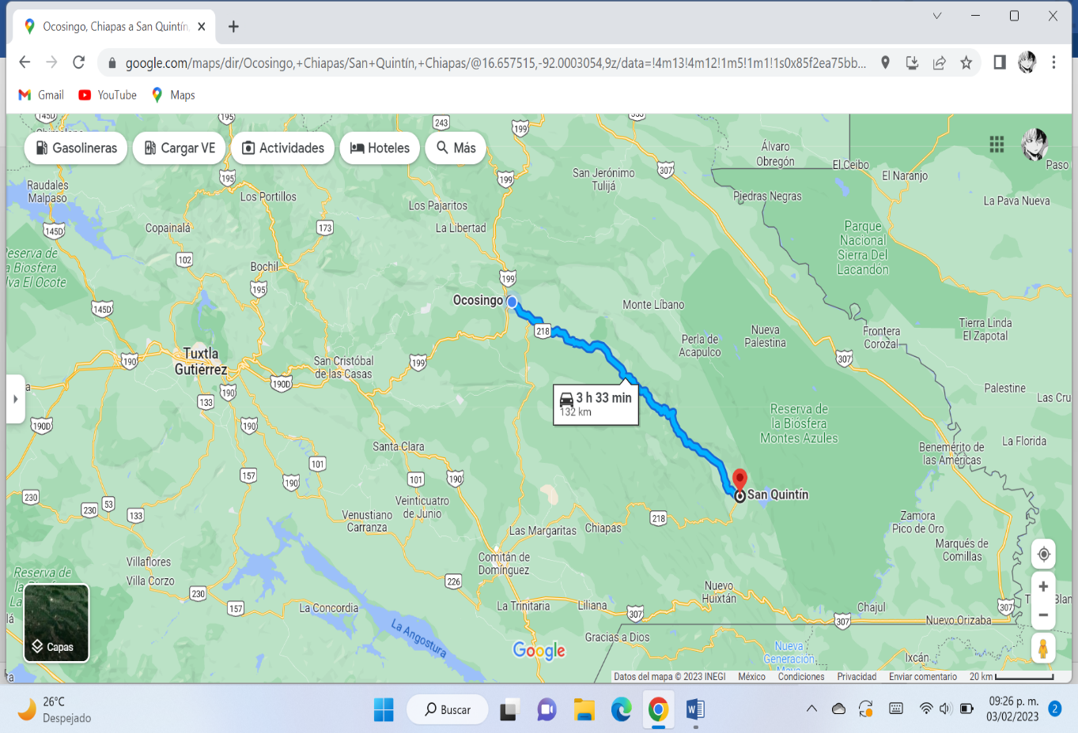

Para llegar a San Quintín son de 8 a 9 hrs en terracería y muy pocas partes de pavimento, cuando llueve se hace mucho lodo impidiendo el paso y haciendo que el recorrido sea más largo, llegando a durar 10 hrs, se llega a tener mucho cuidado al viajar ya que hay muchas curvas y animales en el camino.

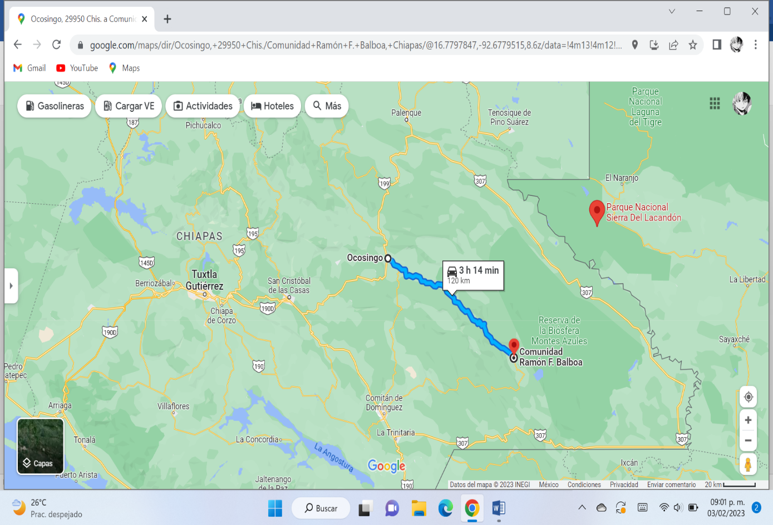

Para llegar a Balboa son de 5 a 6 hrs en terracería y muy pocas partes de pavimento, cuando llueve se hace mucho lodo impidiendo el paso y haciendo que el recorrido sea más largo, llegando a durar 7 hrs, se llega a tener mucho cuidado al viajar ya que hay muchas curvas y animales en el camino.

**CAPÍTULO 4**

PROPUESTAS

SI o no hacerlo, opcional

CONCLUSIONES

* Importancia de los hallazgos
* Obstáculos que nos encontramos
* Mencionar si quedaron algunas dudas

BIBLIOGRAFÍA

ANEXOS

|  |  |  |  |  |  |  |
| --- | --- | --- | --- | --- | --- | --- |
| **CRONOGRAMA** | | | | | | |
| Mes | ENE | FEB | MAR | ABR | MAY | JUN |
| Tema | - |  |  |  |  |  |
| Protocolo | - |  |  |  |  |  |
| Trabajo de campo |  |  | - | - |  |  |
| Cap.1 | - | - |  |  |  |  |
| Cap.2 | - | - |  |  |  |  |
| Cap.3 |  | - |  |  |  |  |
| Cap.4 |  |  | - | - |  |  |
| Conclusiones |  |  |  | - | - | - |
| Introducción |  |  |  | - | - | - |
| Agradecimientos |  |  |  | - | - | - |
| Bibliografía |  |  |  |  |  |  |